Лабораторная работа №3
Демодуляция ИКМ сигналов

Эксперимент 3 – Демодуляция ИКМ сигналов

Предварительное обсуждение

При выполнении предыдущего эксперимента вы изучали импульсно-кодовую модуляцию (ИКМ), представляющую собой преобразование исходного аналогового сигнала в непрерывный поток последовательных двоичных данных (кодирование).
Обратный процесс восстановления исходного сигнала по потоку данных называется декодированием.

Упрощенно процесс декодирования состоит из следующих основных этапов:

- Нахождение очередного кадра в потоке данных.

- Извлечение двоичного кода из каждого кадра.

- Генерация напряжения, пропорционального двоичному коду.

- Фиксация напряжения на выходе до тех пор, пока следующий кадр не будет декодирован (т.е. получается исходный сигнал, подвергнутый амплитудно-импульсной модуляции–АИМ).

- Восстановление исходного сообщения путем пропускания АИМ сигнала через ФНЧ.

Для надежной работы ИКМ-кодера (PCM Endoder) и ИКМ-декодера (PCM Decoder) необходима их битовая синхронизация. То есть, сигналы кодера и декодера должны быть одинаковой частот и фазы. Из-за несогласованности синхронизации кодера и декодера одни биты будут декодироваться дважды, а другие – теряться вовсе.
Следовательно, некоторые переданные числа могут быть восприняты неправильно, и на выходе декодера будут формироваться ошибочные значения напряжения, которые при слишком частом появлении могут быть ощутимы на слух. В некоторых декодерах (включая модуль PCM Decoder Emona FOTEx) синхронизации достигают, восстанавливая оригинальный сигнал битовой синхронизации из потока ИКМ-данных.
В данном эксперименте мы просто "позаимствуем" сигнал битовой синхронизации с модуля PCM Enсoder, оставив восстановление сигнала битовой синхронизации для других экспериментов.
Также очень важным является правильное обнаружение начала кадра. В случае ошибки все принятые коды (числа) будут интерпретированы неправильно. Известны несколько способов кадровой синхронизации (frame synchronisation), при декодировании.
ИКМ-кодер может генерировать специальный сигнал кадровой синхронизации и передавать его декодеру, но для этого требуется второй канал передачи данных (остается меньше места для других пользователей).
Другим вариантом является включение в поток данных специальных кодов синхронизации (синхрослов), по которым декодер определяет начало кадра. Как вы увидите, в ИКМ-декодер Emona FOTEx используется второй способ – в начале каждого кадра добавляется один бит, логический уровень которого в соседних кадрах постоянно переключается. Более подробно это будет рассмотрено далее во врезке, однако в эксперименте не будет рассмотрено, как именно достигается синхронизация кадров.

Важной характеристикой ИКМ-системы является проблема ошибки квантования, о которой пойдет речь в эксперименте по ИКМ-кодированию.
Ошибка квантования – это разница между уровнем входного аналогового напряжения и ближайшим уровнем квантования, используемым ИКМ-кодером для его представления. С гораздо большей вероятностью эти два уровня напряжения будут отличаться, чем совпадать.
Другими словами, ошибка присутствует почти всегда, поэтому сигнал на выходе ИКМ-декодера будет отличаться от оригинального сигнала. Если ошибка дискретизации не слишком велика, вызываемое ею искажение может быть услышано, как наложившееся на сигнал шипение. То есть, ошибка квантования вызывает так называемый шум квантования.

Краткие сведения об ИКМ декодере в системе FOTEx

Как и ИКМ кодер (PCM Encoder), ИКМ декодер (PCM Decoder) в системе Emona FOTEx работает с 8-битными кадрами, где бит 0 каждого кадра используется для кадровой синхронизации, а остальные семь представляют собой двоичное число.
Числу 0000000 соответствует уровень напряжения -2 В, а числу 1111111 – +2 В. Двоичные числа внутри указанного диапазона пропорциональны напряжению, находящемуся в пределах ±2 В.
Например, числу 1000000, находящемуся посередине между 0000000 и 1111111, соответствует напряжение 0 В (середина между +2 В и -2 В).

Эксперимент

В предстоящем эксперименте вы используете Emona FOTEx для преобразования
синусоидального сигнала в поток ИКМ данных. Затем из ИКМ сигнала с помощью декодера получите импульсный сигнал, промодулированный по амплитуде (АИМ сигнал).
Для обеспечения правильности декодирования сигналы битовой синхронизации декодера берутся непосредственно с соответствующих выходов кодера. Далее вы изучите спектральные составляющие сигнала на выходе ИКМ декодера, чтобы понять, каким образом фильтрация может использоваться для восстановления сигнала.
Наконец, вы прослушаете восстановленное сообщение, чтобы убедиться в его сходстве с оригиналом.

Оборудование

- ▪ | Персональный компьютер с соответствующим установленным программным обеспечением
- NI ELVIS II с USB-Кабелем и блоком питания
- Модуль расширения Emona FOTEx для выполнения экспериментов
- Два проводника с разъѐмами BNC - (2 мм)
- Набор соединительных проводников с разъѐмами типа (2 мм)
- Стереонаушники

Часть A – Настройка ИКМ кодера

Вначале необходимо настроить ИКМ кодер, чтобы получить исходный поток ИКМ данных. В первой части эксперимента вы настроите ИКМ-кодер.

Часть A – Начало работы

- Убедитесь, что питание NI ELVIS II выключено, выключатель расположен на задней стенке устройства.

- Осторожно вставьте модуль расширения Emona FOTEx в NI ELVIS II.

- Вставьте крепежные винты для фиксации модуля Emona FOTEx в NI ELVIS II.

Примечание 1: Это может быть уже сделано. Если нет, то винты входят в комплект с NI ELVIS II, и вставляются через отверстия в верхних правом и левом углах FOTEx.

Примечание 2: Для предотвращения повреждения FOTEx эти действия должны выполняться при выключенном питании.

- Подключите NI ELVIS II к ПК при помощи кабеля USB.

Примечание: Это может быть уже сделано.

- Включите питание NI ELVIS II, выключатель расположен на задней стенке устройства, затем включите питание макетной платы, этот выключатель расположен в правом верхнем углу рядом с индикатором питания.

- Включите компьютер и дайте ему загрузиться.

- Запустите программу NI ELVISmx.

- Запустите виртуальный прибор Variable Power Supply (Регулируемые источники питания).

- Установите на выходе источника положительного напряжения питания ВП Variable Power Supply 0 В.

- Установите виртуальный переключатель режимов работы Mode модуля PCM Encoder в положение PCM (ИКМ).

- Соберите схему, изображенную на рисунке 1.

Примечание: Черные штекеры кабелей осциллографа вставьте в гнездо заземления (GND).

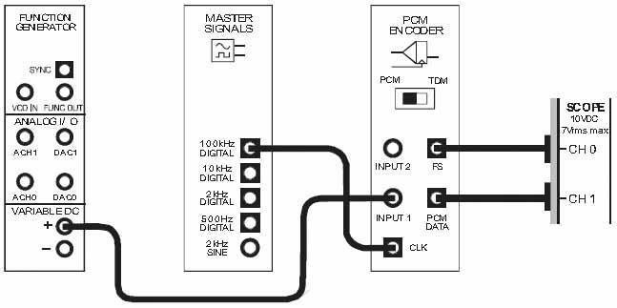
Рисунок 1

Выполненные соединения можно представить блок-схемой, изображенной на рисунке 2.

Битовую синхронизацию ИКМ кодера обеспечивает цифровой сигнал 100kHz DIGITAL (Цифровой сигнал частотой 100 кГц) генератора опорных сигналов (Master Signals).
На аналоговый вход кодера подается сигнал с регулируемого источника положительного напряжения питания (Variable Power Supplies).

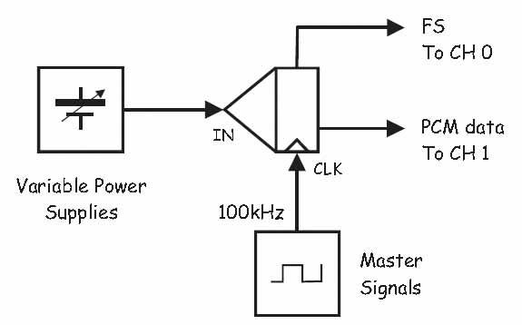

Рисунок 2
Variable Power Supplies - регулируемые источники питания, IN – вход сигнала сообщения, CLK – вход синхронизации, FS To CH 0 – сигнал кадровой синхронизации к каналу 0,
PCM data To CH 1 – ИКМ закодированное сообщение к каналу 1, Master Signals – генератор опорных сигналов

- Запустите программу (VI) Oscilloscope NI ELVIS (Осциллограф).

- Настройте осциллограф:

  - Scale (Масштаб по напряжению) обоих каналов – 2 В/дел. вместо 1 В/дел.
  - Coupling (Связь с источником сигнала) обоих каналов – DC (открытый вход) вместо

AC (закрытый вход)
  - Trigger Level (Уровень напряжения запуска) – 2 В вместо 0 В.
  - Timebase (Масштаб по оси времени) – 10 мкс/дел. вместо 500 мкс/дел.

- Установите элемент управления Slope (Наклон) в положение “-” (отрицательный).

- Включите канал 1 осциллографа (поставив флажок в окне Channel 1 Enabled) для наблюдения ИКМ сигнала (PCM DATA) и сигнала кадровой синхронизации (FS).

- Покрутите влево и вправо регулятор Voltage регулируемого источника положительного напряжения питания (Variable Power Supplies), не превышая напряжения 2.5 В.

Примечание: Если схема работает правильно, двоичный код на выходе кодера должен увеличиваться или уменьшаться, и можно переходить к следующему шагу. В противном случае, проверьте правильность соединений или обратитесь к преподавателю за помощью.

- Закройте программу Variable Power Supplies (Регулируемые источники питания).

- Отсоедините проводник от выхода регулируемого источника положительного напряжения питания.

- Запустите ВП Function Generator (Генератор функций).

- Настройте функциональный генератор с помощью виртуальных органов управления для получения сигнала со следующими параметрами:

  - Waveshape (Форма сигнала): Sine (Синусоидальная)
  - Frequency (Частота): 500 Гц
  - Amplitude (Пиковая амплитуда): 4 В
  - DC Offset (Смещение по постоянному току): 0 В

- Измените схему в соответствие с рисунком 3.

Внимание! Пунктирными линиями показаны соединения, которые уже есть.

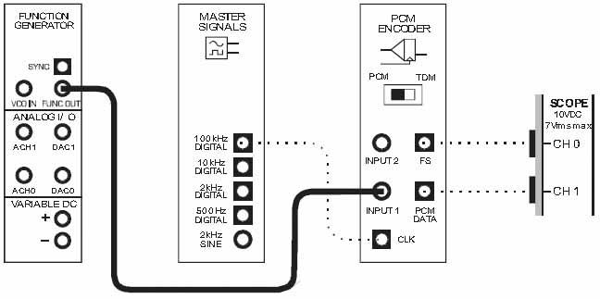
Рисунок 3

Выполненные соединения можно представить блок-схемой, изображенной на рисунке 4.

На вход ИКМ кодера (PCM Encoder) подан синусоидальный сигнал частотой 500 Гц с выхода генератора функций (Function Generator). В соответствии с изменениями сигнала на входе ИКМ кодера вы должны заметить аналогичные изменения на выходе PCM DATA (ИКМ-сообщение).

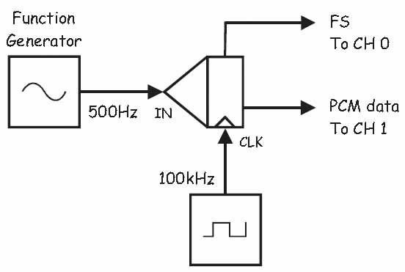
Рисунок 4
Function Generator – генератор функций, IN – вход сигнала сообщения, CLK – вход синхронизации,
FS To CН 0 – сигнал кадровой синхронизации к каналу 0, PCM data To CH 1 – ИКМ сообщение к каналу 1

Часть B – Декодирование ИКМ данных

В следующей части эксперимента вы будете декодировать данные, полученные с выхода ИМК- кодера, при помощи модуля Emona FOTEx PCM Decoder (ИКМ-декодер).

- Отключите канал 1 осциллографа.

- Внесите изменения в схему согласно рисунку 5.

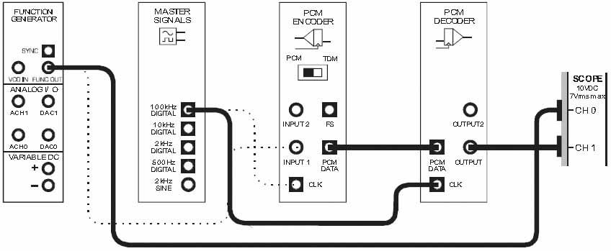

Рисунок 5

Выполненные соединения можно представить блок-схемой, изображенной на рисунке 6.

Обратите внимание, что сигналы битовой синхронизации "заимствованы" с соответствующих выходов кодера.

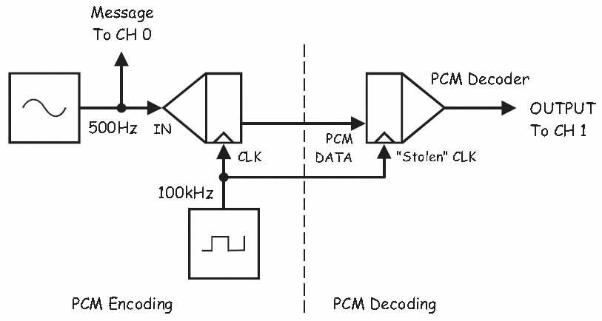

Рисунок 6

PCM Encoding - ИКМ кодирование: Message To CH 0 – сообщение к каналу 0,
IN – вход сигнала сообщения, CLK – вход синхронизации PCM Decoding - ИКМ декодирование: PCM data - ИКМ сообщение,
"Stolen" CLK – сигнал битовой синхронизации с ИКМ кодера, PCM Decoder – ИКМ декодер, Output To CH 1 – выход к каналу 1

- Установите следующие настройки осциллографа:

  - Scale (Масштаб по напряжению) для обоих каналов – 1 В/дел.
  - Vertical position (отклонение по вертикали) для обоих каналов – 0 В
  - Coupling (Связь с источником сигнала) для обоих каналов – AC (закрытый вход)

Trigger Level (Уровень сигнала запуска) – 0 В
  - SLOPE (Наклон) – в положение “+” (положительный).

Timebase (Масштаб по оси времени) – 500 мкс/дел.

- Включите канал 1 осциллографа, чтобы одновременно наблюдать исходное сообщение и восстановленное сообщение на выходе ИКМ декодера (PCM Decoder).

Вопрос 1
Почему сигнал на выходе кодера "ступенчатый", а не плавный, как оригинальное сообщение?

Вопрос 2
Как называется это искажение?

Часть С – Просмотр декодированных ИКМ-сигналов с помощью Анализатора динамических сигналов

Выходной сигнал ИКМ декодера внешне (при просмотре во временной области) очень похож на сигнал исходного сообщения, однако все же отличается от него. Восстановленный сигнал сообщения, кроме гармоники исходного сигнала сообщения, содержит множество дополнительных гармоник.
Прибор, позволяющий инженерам исследовать сигналы в частотной области, называется Анализатор динамических сигналов (Dynamic Signal Analyzer), или Анализатор спектра.
NI ELVIS II включает виртуальный прибор анализатора динамических сигналов, и в следующей части эксперимента вы будете использовать его для изучения спектрального состава декодированного ИКМ-сообщения.

- Остановите осциллограф, нажав один раз на кнопку Stop.

Примечание: изображение на экране осциллографа должно замереть, а его аппаратное обеспечение – деактивироваться. Это необходимо сделать, так как осциллограф и анализатор сигналов используют одно и то же аппаратное обеспечение, и не могут работать одновременно.

- Сверните окно осциллографа.

- Запустите ВП NI ELVIS II Dynamic Signal Analyzer (Анализатор динамических сигналов).

Примечание: если анализатор запустился успешно, появится окно прибора, показанное на рисунке 7.

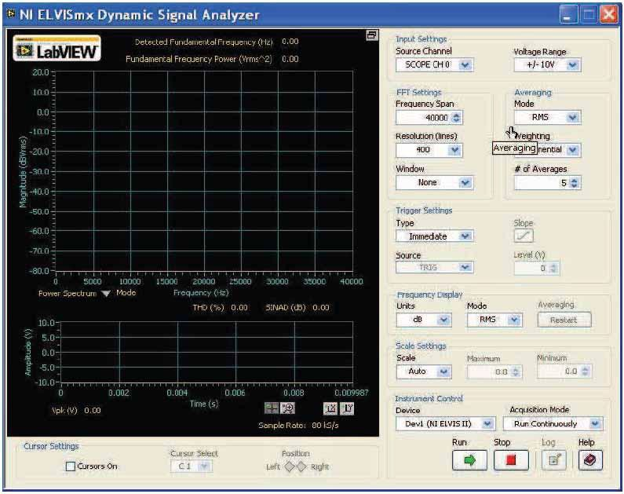

Рисунок 7

- Установите следующие настройки анализатора сигналов:

Input Settings (Настройки входов)

  - Source Channel (Канал источника сигнала) - в положение Scope CH1 (Канал 1Осциллографа)

FFT Settings (Настройки быстрого преобразования Фурье – БПФ)

  - Frequency Span (Диапазон частот) – 60,000
  - Resolution (Разрешение) – 400
  - Window (Окно) – 7 Term B-Harris
(Блэкмана-Харриса 7-го порядка)

Triggering (Запуск)

  - Type (Тип) – Edge (По фронту)

Frequency Display (Режим отображения)

  - Units(Масштаб) – dB (Логарифмический – дБ)
  - Mode (Режим) – RMS
(Среднеквадратический)
  - Scale– Auto (Автомасштабирование)

  - Voltage Range – ±10V (Диапазон напряжений - ±10 В)

Averaging (Усреднение)

  - Mode(Режим) – RMS (среднеквадратическое значение)
  - Weighting (Взвешивание) –
Exponential (Экспоненциальное)
  - # of Averages (выборок для
усреднения) – 3

Cursor Settings (Настройки курсоров)

  - Cursors On (курсоры включены) –
снимите галочку (пока)

- Нажмите на кнопку Run для запуска анализатора.

Окно анализатора спектра содержит два экрана – большой вверху и маленький ниже. На маленьком экране отображается исходный сигнал во временной области (другими словами, маленький экран – это экран осциллографа).
Обратите внимание, что на нем отображается сигнал с выхода ИКМ-декодера, который вы видели на шаге 25.

На большом экране отображается сигнал в частотной области. Частота откладывается по оси Х, и каждая гармоническая составляющая сигнала должна представляться в виде четкой линии, отходящей от оси.
На практике результаты спектрального анализа не столь точны, как теоретические выкладки, поэтому линии могут быть утолщены, особенно снизу.

- Изучите спектральные составляющие декодированного ИКМ-сообщения

Примечание: Как вы увидите, спектр состоит из многих гармоник.

Частоту каждой гармоники можно посмотреть на оси Х дисплея, но анализатор динамических сигналов NI ELVIS II дает лучшую возможность.

- Активируйте курсоры анализатора спектра, поставив галочку в окне Cursors On (курсоры включены).

Примечание: когда вы это сделаете, на большом экране появятся зеленые вертикальные и горизонтальные линии.

Анализатор динамических сигналов NI ELVIS II содержит два курсора, С1 и С2, которые по умолчанию находятся в левом нижнем углу экрана. Их позицию можно изменить, "схватив" мышкой за вертикальную линию и перетаскивая слева направо.

- При помощи мышки перетащите вправо вертикальную линию курсора С1.

Примечание: Обратите внимание, что курсор С1 передвигается по линии графика, и его вертикальные и горизонтальные линии перемещаются так, чтобы всегда пересекались в точке курсора.

- Повторите шаг 33 для курсора С2.

Примечание: управлять положением курсора лучше с помощью элемента управления Position (Положение) в области Cursor Setting (Настройки курсора), находящейся под экраном.

Анализатор динамических сигналов NI ELVIS II содержит инструмент, измеряющий разность по частоте (и амплитуде) между двумя курсорами. Эта информация отображается зеленым цветом между верхним и нижним дисплеем.

- Передвиньте курсоры, наблюдая за показаниями.

- Установите курсоры один над другим и пронаблюдайте эффект.

Примечание: разность по частоте и по амплитуде должна быть нулевой.

Когда один из курсоров оказывается в крайнем левом положении, его позиция по оси Х равна 0 Гц.
Это значит, что измерение частоты относительно этого курсора дадут абсолютный результат, поскольку показания снимаются в виде разности положений двух курсоров, а один из них находится на нулевой отметке.

- Передвиньте курсор С1 к левому краю экрана до упора.

- Установите курсор С2 рядом с одной из больших гармоник выходного сигнала ИКМ- декодера.

- Используйте показания разности, чтобы определить частоту этой гармоники и сравните с соответствующей отметкой по оси Х.

Анализатор спектра позволяет также определять относительную величину гармоник. По умолчанию это делается в децибелах, но можно установить и среднеквадратичные значения (как в мультиметре), хотя, как правило, они несут меньше информации.
Самый большой компонент спектра сигнала (гармоника или постоянное напряжение) автоматически становится точкой отсчета, и ему присваивается значение 0 дБ.
Все остальные гармоники меньше, поэтому их значение в децибелах отрицательно. Не забывайте, что децибелы – логарифмическая величина.
Так что гармоника, отличающаяся от основной на -10 дБ, составляет 0.3 ее размера. Гармоника - 20 дБ – 0.1 размера основной гармоники, -30 дБ – 0.03, -40 дБ. – 0.01 и так далее.

- Установите курсор С2 на вторую по величине гармонику в спектре декодированного ИКМ-сообщения и определите ее относительный размер.

Совет: Как только установите курсор С2 в нужное положение, проследите за его горизонтальной линией до левой стороны экрана и прочитайте относительный размер в децибелах.

Часть 4 – Спектр декодированного ИКМ-сообщения

Существуют специальные математические методы, позволяющие с большой степени точности и надежности предсказать состав спектра сигнала на выходе ИКМ-декодера. Однако в задачи данного эксперимента не входит ваше овладение данной методикой.
Тем не менее, вам важно знать, что в спектре сигнала на выходе ИКМ-декодера всегда будет находиться копия гармоники (или гармоник) оригинального сообщения.

- Установите элемент управления Frequency Span (Диапазон частот) на 15000 Гц.

- При помощи курсора С2 найдите в спектре сигнала гармонику с частотой 500 Гц.

Совет: Эта гармоника – копия исходного сообщения (смотрите заметки выше).

- Измените частоту исходного сигнала (то есть выхода генератора функций) до 1 кГц.

- При помощи курсора С2 проверьте, включает ли теперь сигнал с выхода ИКМ- декодера гармонику с частотой 1 кГц.

Вопрос 3:
Если сигнал сообщения является составным и включает одновременно гармонику частотой 500 Гц и частотой 1 кГц, сигнал на выходе ИКМ-декодера будет включать:

  - Только гармонику 500 Гц
  - Только гармонику 1 кГц
  - Обе гармоники
  - Ни одну гармонику

- Приостановите ВП анализатора, нажав кнопку Stop (Стоп).

- Снова запустите ВП осциллографа, нажав на кнопку Run (Запуск).

- Сравните оригинальное сообщение с восстановленным.

- Увеличьте частоту сообщения до 2 кГц и пронаблюдайте эффект.

Совет: Возможно, вам понадобится установить элемент управления Timebase (Масштаб по оси времени) в положение 100мкс/дел.

- Увеличьте частоту сообщения до 3 кГц и пронаблюдайте эффект.

Вопрос 4:
Обратите внимание, что сигнал на выходе ИКМ-декодера больше не выглядит "ступенчатым". Как вы считаете, почему?

Вопрос 5:
Раз сигнал на выходе ИКМ-декодера больше не выглядит ступенчатым, означает ли
это, что гармоника с той же частотой, что у оригинального сигнала, в нем больше не присутствует?

- Остановите ВП осциллографа.

- Снова запустите ВП анализатора.

- Воспользуйтесь курсором С2, чтобы проверить свой ответ на вопрос 6.

Хотя сигнал на выходе ИКМ-декодера всегда включает в себя копию исходного сообщения, в нем также присутствуют и другие значимые гармоники (это верно для всех систем оцифровки, не только ИКМ). Эти гармоники называются побочными низкочастотными составляющими (aliases). В хорошо разработанной системе частоты этих гармоник не превышают частоты исходного сигнала.
Далее вы научитесь идентифицировать некоторые побочные составляющие в "ступенчатой" версии сигнала с выхода ИКМ-декодера.

- Снова установите частоту сигнала равной 500 Гц.

- Установите элемент управления анализатора Frequency Span (Диапазон частот) на 40000 Гц.

- При помощи курсора С2 удостоверьтесь, что на следующих частотах присутствуют побочные низкочастотные составляющие: 12 кГц и 13 кГц, 24.5 кГц и 25.5 кГц, 37 кГц
и 38 кГц.

Вопрос 6:
Какие два модуля Emona FOTEx можно использовать, чтобы снять с выхода ИКМ-
декодера копию исходного сообщения, отклонив побочные низкочастотные составляющие?

Часть Е – Восстановление сообщения

Далее вам предстоит восстановить исходное сообщение при помощи фильтра.

- Внесите изменения в схему, как показано на рисунке 8.

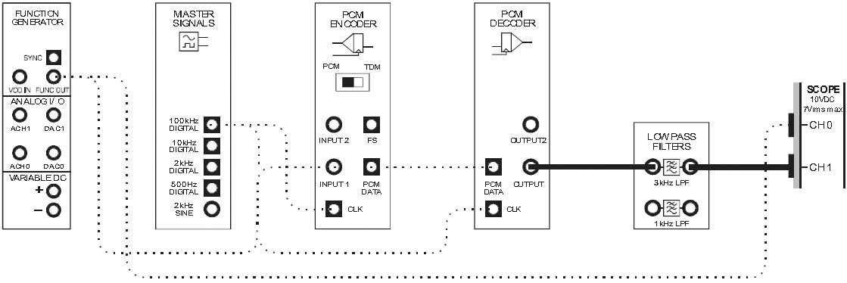
Рисунок 8

Выполненные соединения можно представить блок-схемой, изображенной на рисунке 9. ФНЧ с частотой среза 3 кГц предназначен для восстановления исходного сообщения из выходного сигнала ИКМ декодера.

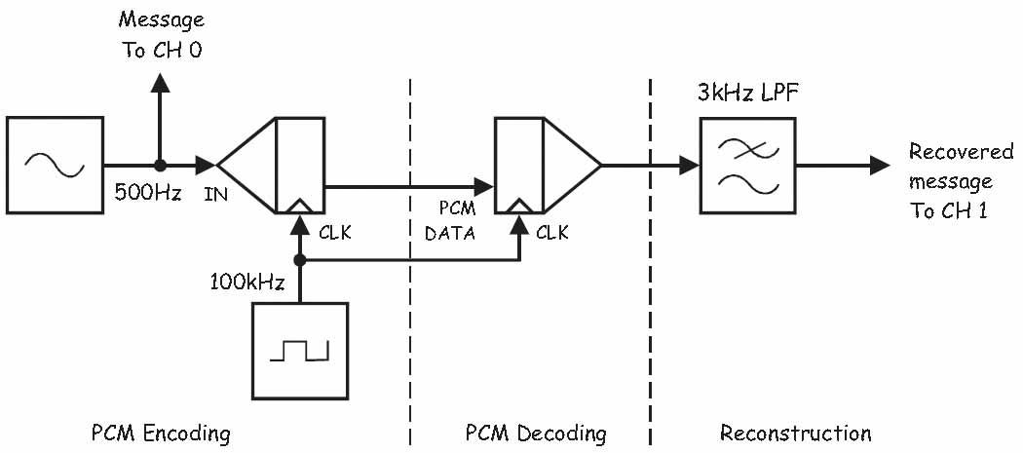

Рисунок 9

PCM Encoding - ИКМ кодирование: Message To CH 0 – сообщение к каналу 0,
IN – вход сигнала сообщения, CLK – вход синхронизации
PCM Decoding - ИКМ декодирование: PCM data - ИКМ сообщение, CLK – сигнал битовой синхронизации с ИКМ кодера, Reconstruction – восстановление: 3kHz LPF –фильтр низких частот с частотой среза 3 кГц,
Recovered message To CH 1 – восстановленное сообщение к каналу 1

- При помощи курсора С2 попробуйте определить побочные составляющие спектра (см. шаг 55).

Вопрос 7:
Что случилось с этими побочными низкочастотными составляющими?

- Остановите ВП анализатора.

- Верните настройку Timebase (Масштаб по оси времени) в положение 50мкс/дел.

- Снова запустите ВП осциллографа.

- Сравните исходное сообщение с восстановленным.

Вопрос 8:

Сигнал на выходе ФНЧ теперь представляет собой гораздо лучшую копию сигнала. Что это говорит вам о побочных низкочастотных составляющих (кроме того, что их больше нет)?

- Отключите кабели от выхода генератора функций и измените схему согласно рисунку 10. Подключите наушники в аудио разъем на усилителе.

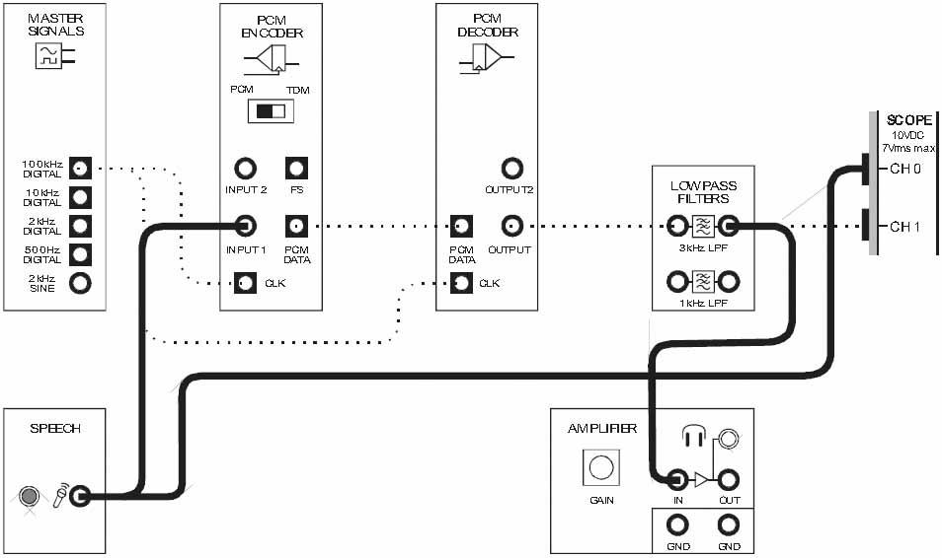

Рисунок 10

- Установите элемент управления Timebase (Масштаб по оси времени) осциллографа в положение 2 мс/дел.

- Говорите в микрофон, наблюдая и слушая восстановленный сигнал.

